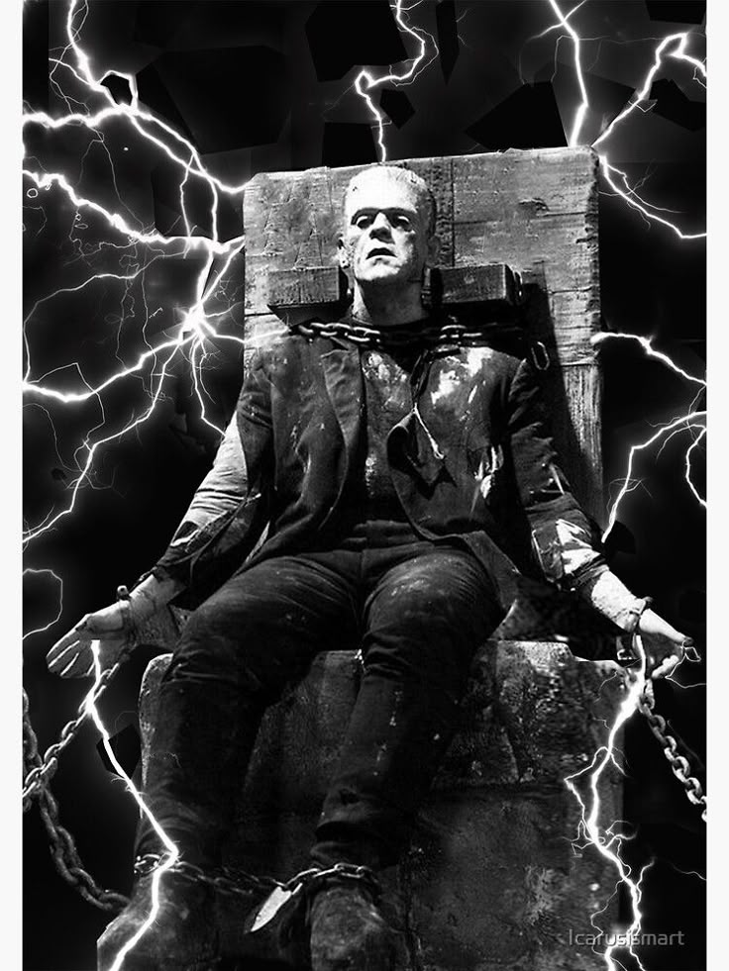
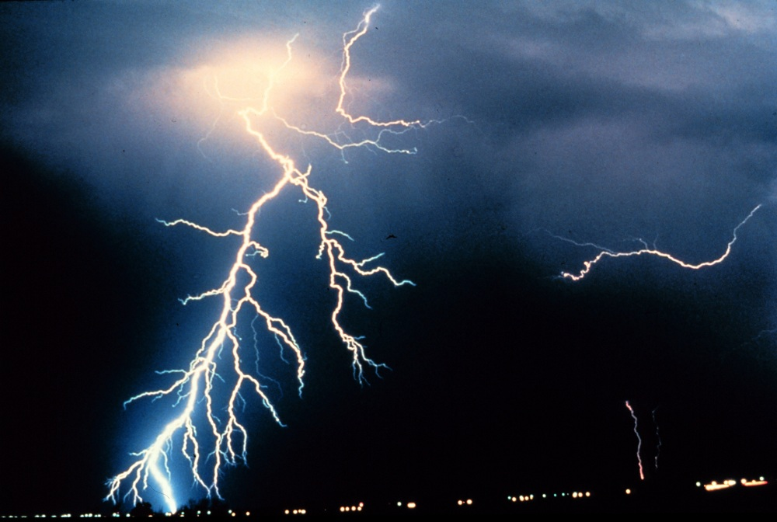
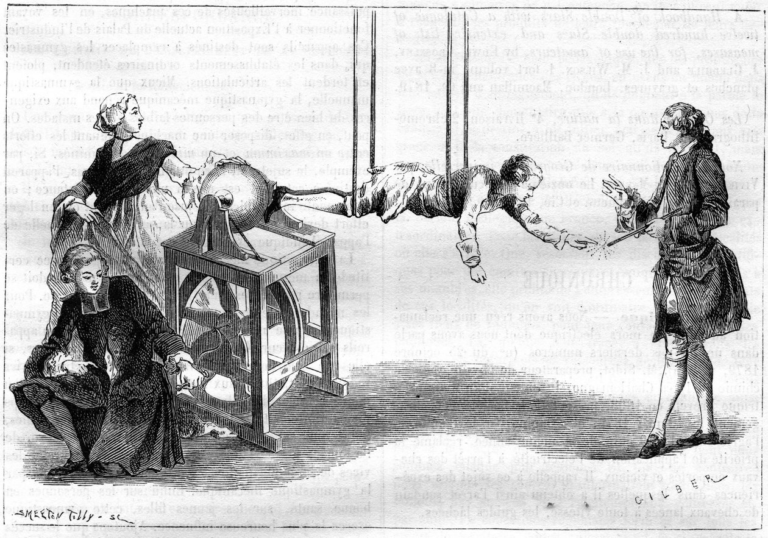
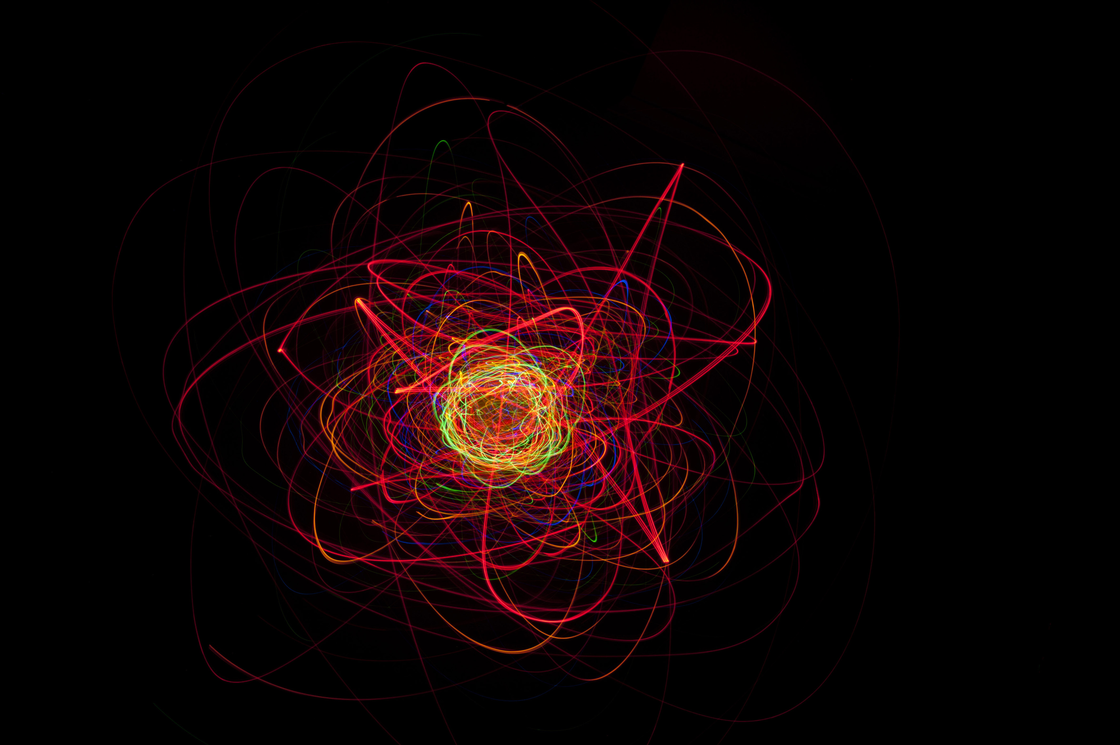

Het model van elektriciteit door de tijd

Welk beeld hadden mensen over elektriciteit door de tijd heen?
Elektriciteit is een lastig concept, want wat is het nu eigenlijk? Om een beeld te krijgen van het model van elektriciteit ga je door vier tijdvakken heen en onderzoek je hoe het begrip elektriciteit in die periode werd begrepen. Je beschrijft telkens een model van elektriciteit zoals men het toen zag, dus niet hoe wij het nu weten. Het is belangrijk dat het model dan ook de verschijnselen kan verklaren die toen aan de orde waren. De informatie die je krijgt in dit boekje per tijdvak geeft antwoord op de volgende drie vragen:
- Wat wist men toen over elektriciteit?
- Hoe dacht men toen over de natuur (wereldbeeld)?
- Wat kon men toen praktisch te doen met elektriciteit?
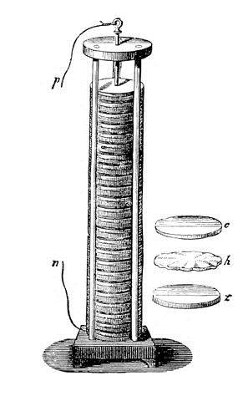
De lesopdracht is een model te vormen van elektriciteit per tijdvak, maar om dit te doen wordt je geholpen met lees-, denk- en discussievragen. In elk tijdvak krijg je weer nieuwe kennis, waardoor je het model van daarvoor moet aanpassen om de verschijnselen te verklaren.
1 Voltaische stapel
Groepsverdeling
Werk aan deze opdracht in viertallen. Verdeel de vier tijdvakken. Een ieder specialiseert zich in een tijdvak en beantwoord de lees en denkvragen.
Hierna doorlopen jullie als groep chronologisch door de tijd. De specialist van elke tijdsperiode wordt door de rest van de groepsleden ondervraagt, tot dat iedereen het eens is over hoe het model er uit moet zien. Gebruik ter inspiratie de gegeven discussievragen. Hierna tekenen en beschrijven jullie het model op één a4, zie lesopdracht.

8 Magneetlijnen gevisualiseerd door een spoel.

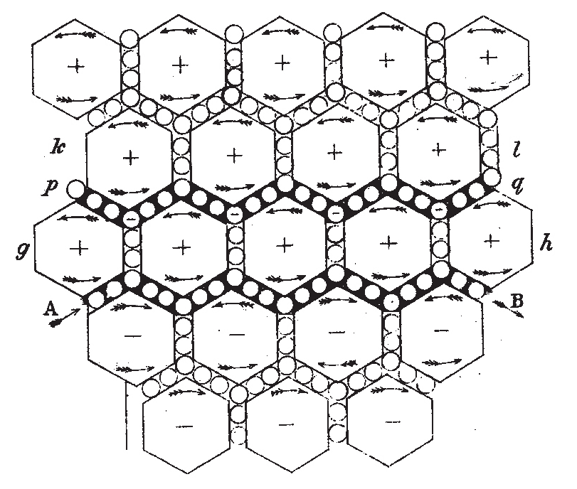

7 Maxwell's model van elektrische stroom door een atoomstructuur

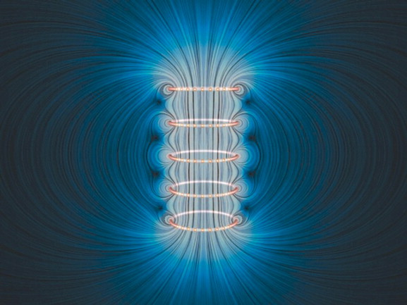

Elektronen en kwantum
1890–heden
Aan het einde van de negentiende eeuw kreeg het begrip elektriciteit een geheel nieuwe dimensie. De Britse natuurkundige J.J. Thomson ontdekte in 1897 het elektron: een fundamenteel deeltje met een negatieve elektrische lading. Waar men elektriciteit eerder beschouwde als een mysterieuze stroom of kracht, kon men nu spreken over concrete deeltjes die zich door een materiaal bewegen. Deze ontdekking luidde een nieuw tijdperk in: elektriciteit werd steeds meer begrepen als een samenspel van deeltjes en velden. Rond dezelfde tijd ontwikkelde Maxwell zijn beroemde Maxwellvergelijkingen, die aantoonden dat elektriciteit en magnetisme niet twee gescheiden krachten waren, maar op elkaar reageerde in een elektromagnetisch veld. Hij baseerde hierop zijn model waarin stroom bestaat uit elektronen door een atoomstructuur, maar ook zijn idee dat licht elektromagnetische straling is!
In de twintigste eeuw werd dit klassieke model weer opgeschud en aangevuld door de kwantummechanica. Een geheel nieuwe manier van denken over natuurkrachten op de allerkleinste schaal. Zo kunnen we fotonen en elektronen ook beschouwen volgens de kwantummechanica als golf, maar ook als een deeltje, of beide of als een kwantumveld? Grote namen als Schrödinger, Bohr, Heisenberg en Einstein hebben hier aan bijgedragen om proberen te begrijpen hoe het werkt. Eens met elkaar waren ze het alleen zeker niet.
De praktische gevolgen van deze inzichten zijn enorm geweest. De ontdekking van het elektron, de ontwikkeling van het elektromagnetisme en kwantummechanica leidden tot de uitvinding van het elektriciteitsnet, radio, telecommunicatie, computers, MRI-scanners en nog veel meer. Een leven zonder deze ontdekkingen is niet voor te stellen, want de maatschappij veranderde mee. Waar elektriciteit ooit als een goddelijke of magische kracht werd gezien, werd het nu een symbool van wetenschappelijke en technologische vooruitgang. De natuurwetenschap werd steeds meer de leidende kracht in het verklaren van de werkelijkheid, met als verliezer de magie.
Leesvragen:
Waarom werd elektriciteit nu totaal niet meer gezien als iets mysterieus?

Denkvragen:
Wat heeft de kwantummechanica voor invloed gehad op ons beeld van elektriciteit?
Hoe heeft de technologische ontwikkeling invloed op jouw begrip van elektriciteit?

Discussievragen:
Discussieer over waarom de grote namen in de wetenschap het eigenlijk met elkaar oneens waren? Is een foton/elektron een deeltje, een golf of een veld?
Klaar? Beschrijf nu hoe het model van elektriciteit hoe het er toen uit zag.

Lesopdracht: Vormen van modellen
Verdeel een a4 papier in 4 blokken en teken in hierin de vier verschillende modellen van elektriciteit. Tekst mag erbij om de verschijnselen in het model te verklaren.
De oudheid en vroege observaties  (Oudheid tot 1600) | Van vonk naar instrumenten  (1600–1750)
Wetmatigheden en elektromagnetisme  (1750–1850) | Elektronen en kwantum  (1890–heden)

Verwerking: Reflectie en vergelijking
Schrijf over deze opdracht een reflectie van circa 300-500 woorden. Hierin geef je in ieder geval antwoord geeft op de onderstaande vragen.
1. Hoe is het model van elektriciteit in de loop van de tijd veranderd?
2. Welke factoren (kennis, technologie, cultuur) hadden invloed op het model van elektriciteit?
3. Wat zegt het jou over de veranderlijkheid van het model van elektriciteit over wat een ‘model’ eigenlijk is?
4. Denk je dat ons huidige model van elektriciteit ook ooit verouderd zal lijken? Waarom?

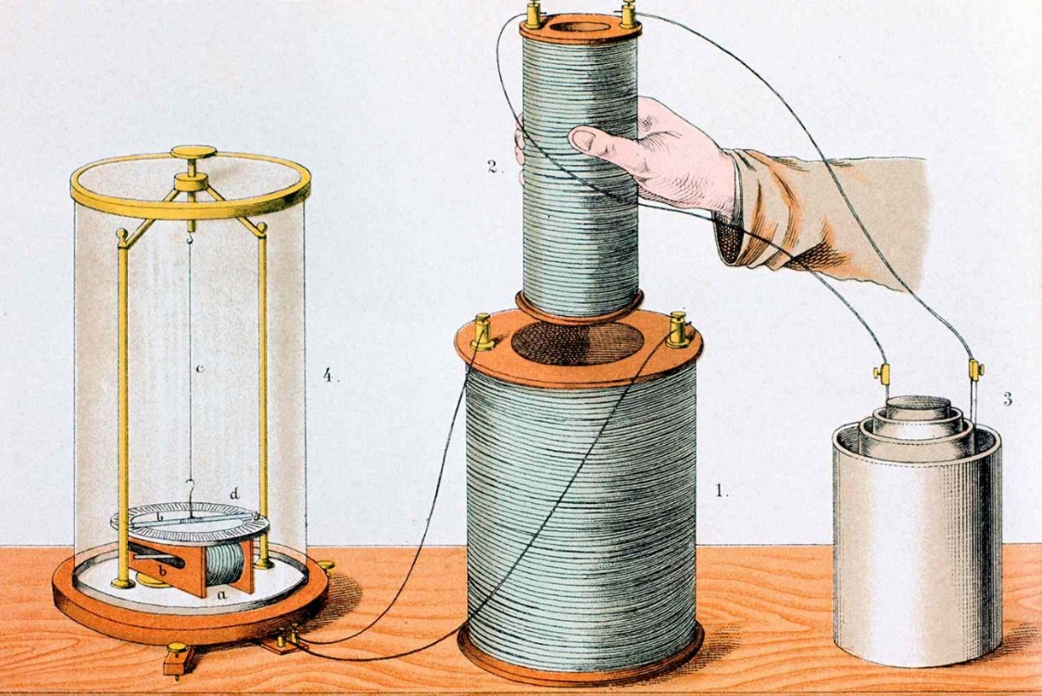
De oudheid en vroege observaties
Oudheid
tot 1600
De oorsprong van ons begrip van elektriciteit gaat terug tot de oudheid, waar de eerste waarnemingen nog volledig ingebed waren in een wereldbeeld van magie, goddelijke krachten en de klassieke elementenleer. Een van de vroegste vermeldingen komt van de Griekse filosoof Thales van Milete, rond 600 voor Christus. Hij merkte op dat wanneer amber (een fossiele hars) werd gewreven met een doek, het lichte voorwerpen zoals stro of veren aantrok. Deze eigenschap werd niet als een natuurkundig fenomeen begrepen, maar eerder als iets magisch. Sommige tijdgenoten vergeleken deze mysterieuze kracht zelfs met 'zielskracht', alsof het amber zelf een levenskracht bezat.
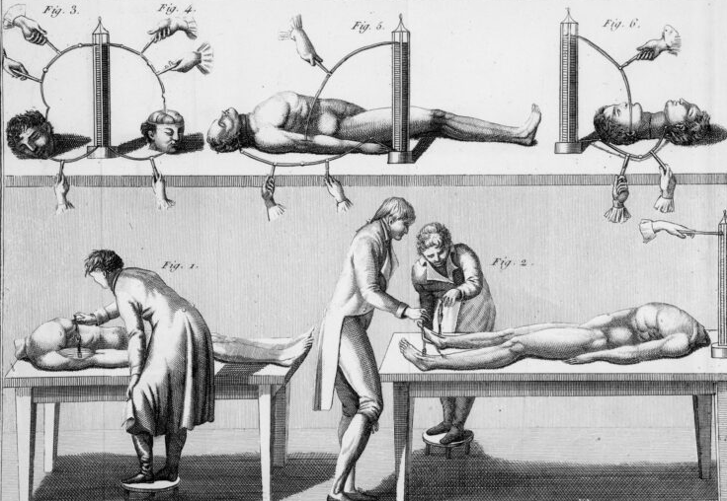
Het Griekse woord voor amber, "elektron", zou later de basis vormen voor het moderne begrip "elektriciteit". In de oudheid bestond er nog geen systematische methode van experimenteren of natuurwetenschappelijk onderzoek zoals wij dat nu kennen. Filosofen na Thales, zoals Empedocles en later Plato en Aristoteles, ontwikkelden de beroemde vier elementenleer, waarin alle materie werd verklaard als een combinatie van aarde, water, lucht en vuur. Verschijnselen zoals de aantrekkingskracht van amber, het gedrag van magneten of bliksem pasten niet in dit schema en werden daarom vaak geïnterpreteerd als tekens van de goden, uitingen van een hemelse harmonie of acties van een hogere, onzichtbare werkelijkheid. Denk hierbij maar aan de welbekende goden als Zeus en Thor.
6 Het galvinisme,vernoemd naar Luigi Galvani, die experimenten uitvoerde met elektriciteit op kikkers. Zijn neef deed dit later op dode lichamen. De inspiratie voor de het latere werk van Mary Shelley’s Frankenstein.
5 Faraday's experimenten met elektromagneten. Hierin gebruikt hij spoelen onder stroom als magneet, veranderd hij het magneetveld en beïnvloed zo de grote spoel. Dit noemen we inductie.
Enige interesse in het elektrische verschijnselen was er gedurende de middeleeuwen in Europa niet. Ook tijdens de gouden eeuwen van het Islamitische rijk, van de achtste tot ongeveer viertiende eeuw, bleef het onderwerp onderbelicht in onderzoek. Ook bliksem hielt lang een goddelijke verklaring in het Christendom, waarin het werd gezien als een straf van God of een teken dat engelen en demonen vochten.
Leesvragen:
2 Het galvinisme,vernoemd naar Luigi Galvani, die experimenten uitvoerde met elektriciteit op kikkers. Zijn neef deed dit later op dode lichamen. De inspiratie voor de het latere werk van Mary Shelley’s Frankenstein.
- Waar dankt elektriciteit zijn naam aan?
- Welke betekenis heeft elektriciteit in eerste instantie voor de mensen die het onderzochten?
Denkvragen:
- Is elektriciteit een natuurlijk of bovennatuurlijk verschijnsel?
- Welke waarden of overtuigingen beïnvloeden deze aanname?
- Heeft elektriciteit nut, of is het slechts een wonderlijk verschijnsel?
Discussievragen:
- Discussieer hoe iemand uit deze tijd elektriciteit zou uitleggen.
- Discussieer hoe elektriciteit te maken heeft met de vier elementen.
Klaar? Beschrijf nu hoe het model van elektriciteit hoe het er toen uit zag.


Wetten en elektromagnetisme
1750 – 1850
In de achttiende eeuw begonnen wetenschappers steeds meer de mysterie achter elektriciteit te ontrafelen. Een centrale figuur in deze periode was Benjamin Franklin, die in 1751 zijn invloedrijke werk Experiments and Observations on Electricity publiceerde. Franklin stelde zich elektriciteit voor als een soort vloeistof die door materialen kon stromen. Hij introduceerde het idee van positieve en negatieve lading, een concept dat we vandaag de dag nog steeds gebruiken. Ook al wist hij niet dat een elektron negatief was… Elektriciteit zien als een vloeistof hielp enorm om te begrijpen wat er gebeurde. Toch is Franklin is misschien het meest beroemd om zijn vlieger-experiment in 1752, waarin hij met een metalen sleutel aan een vlieger in een onweersbui aantoonde dat bliksem hetzelfde natuurverschijnsel is als de elektrische vonken die men in laboratoria kon opwekken. Dit was een mijlpaal: een fenomeen dat eeuwenlang als iets goddelijks werd gezien, was nu te beïnvloeden door de mens!
De negentiende eeuw bracht vervolgens een explosie aan ontdekkingen. In 1800 bouwde Alessandro Volta de eerste batterij, de zogenaamde "Voltaïsche stapel". Voor het eerst hadden onderzoekers toegang tot een constante bron van elektrische stroom, wat experimenten veel nauwkeuriger en langduriger maakte. Dit was het begin van de moderne elektrische technologie en de ontdekkingen van elektrische verlichting volgde. Kort daarna, in 1820, ontdekte de Deense natuurkundige Hans Christian Ørsted dat een elektrische stroom een kompasnaald deed afwijken. Hiermee was het principe van het elektromagnetisme geboren: elektriciteit en magnetisme bleken niet losstaande krachten, maar nauw met elkaar verbonden.
1 Statische elektriciteit door de barnsteen (amber)
De Britse onderzoeker Michael Faraday bouwde verder op deze inzichten. In de jaren 1830 toonde hij aan dat het omgekeerde ook klopte: als je een magneet bewoog langs een spoel, dan ontstond er stroom. Deze ontdekking van elektromagnetische inductie vormt nog altijd de basis voor de werking van dynamo’s en elektriciteitscentrales.
Leesvragen:
Welk beeld was heel behulpzaam om elektriciteit te begrijpen?
Hoe is de link tussen elektriciteit en magnetisme ontdekt?
Denkvragen:
Wat heeft de link tussen elektriciteit en magnetisme betekent voor ons beeld?
Hoe past deze ontwikkeling in de tijdsgeest van de Verlichting?
Discussievragen:
Discussieer hoe jij elektriciteit als wetenschapper in 1800 zou uitleggen?
Klaar? Beschrijf nu hoe het model van elektriciteit hoe het er toen uit zag.
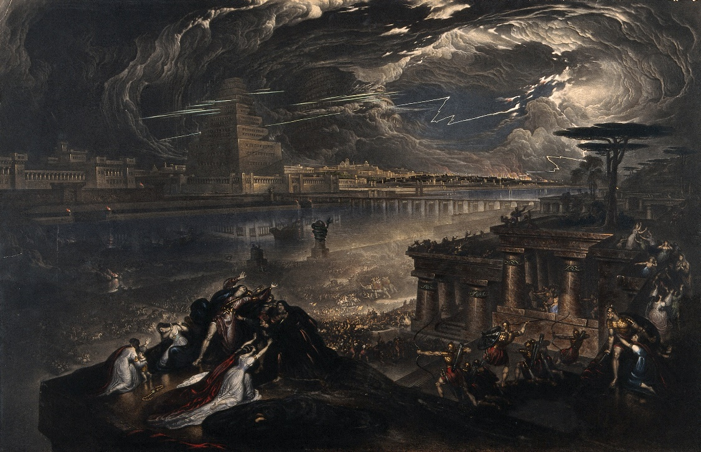
2 De van van Babylon, geschilderd door John Martin (1831). Gebaseerd op het Bijbelse verhaal uit het oude testament, waarin na een godslasterlijke daad door de Koning Babylon wordt gestraft en ingenomen door de Perzen. Bliksem laat hier de goddelijke straf zien.

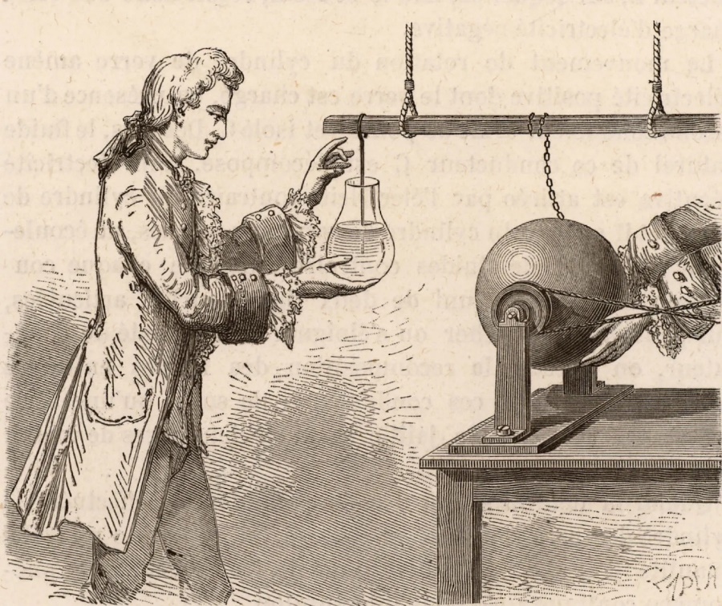
Van vonk naar instrumenten
1600 – 1750
In het begin van de zeventiende eeuw begon de mens langzaam maar zeker meer systematisch naar de natuur te kijken. Een sleutelfiguur in deze ontwikkeling was de Engelse arts en natuurfilosoof William Gilbert. In het jaar 1600 publiceerde hij zijn invloedrijke werk De Magnete, waarin hij voor het eerst een duidelijk onderscheid maakte tussen magnetisme en de verschijnselen die ontstaan wanneer bepaalde materialen worden gewreven, wat hij aanduidde als "elektrische kracht". Het was een revolutionair moment: voor het eerst werd het gedrag van een vonk door gewreven stoffen zoals amber en glas niet langer beschouwd als magie of een goddelijke manifestatie, maar als iets dat kon worden onderzocht, beschreven en zelfs getest.
Gilbert verrichtte uitgebreide experimenten en testte naar eigen zeggen honderden verschillende materialen op hun vermogen om kleine objecten aan te trekken wanneer ze gewreven werden. Toch bleef de religieuze wereldvisie in deze periode sterk aanwezig en veel wetenschappers zagen de natuur nog altijd als een goddelijke schepping. In het begin van de achttiende eeuw kwamen er steeds verfijndere instrumenten, door onder andere Francis Hauksbee en zijn verbeterde wrijvingsbol. Ook werd het opslaan van elektriciteit mogelijk door de eerste condensator, de Leidsche fles ontworpen door Pieter van Musschenbroeck.
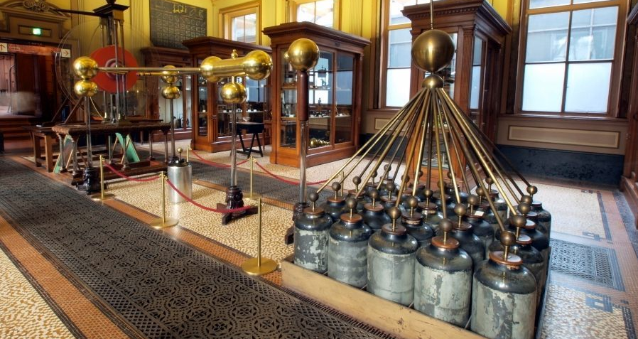
De elektrische vonk, een zichtbaar gevolg van elektrische opbouw en ontlading, werd door velen nog wel als iets mysterieus gezien. Soms als de bron levensenergie. Doordat het mensen verwonderden, ontstond dan ook het beroep van “elektricien”. Deze mensen kwamen niet stopcontacten aanleggen, maar voerde een show op met veel spanning! Het praktisch nut van de ontdekking van elektriciteit was dus nog niet gevonden, maar er werd wel volop met elektriciteit geëxperimenteerd. Latere ontdekkingen lieten dan ook niet lang op zich wachten.
4 Opstelling van de Leidsche flessen in het Teylers Museum.
3 Roterende wrijvingsbol voor statische elektriciteit, ontworpen door Francis Hauksbee. Deze ets, uit het werk van de heer Musschenbroek, laat ook zien dat de statische elektriciteit wordt opgevangen in de Leidsche fles.
Leesvragen:
Welke belangrijke stap werd er gemaakt in het beeld dat men had over de “vonk”?
Welke rol hadden de instrumenten in het ontwikkelen van een model over elektriciteit?

Denkvragen:
Wat gebeurt er volgens jou als een voorwerp geladen is?
Hoe beïnvloedt het wereldbeeld jouw verklaring van wat elektriciteit is?

Discussievragen:
Discussieer hoe jij elektriciteit als natuurfilosoof uit 1650 zou uitleggen?

Klaar? Beschrijf nu hoe het model van elektriciteit hoe het er toen uit zag.

